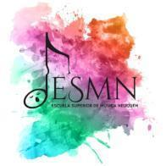

Neuquén, 9 de Septiembre 2021

Acta Inscriptos a Prueba de Aptitud Docente (PAD)
Por medio de la presente y luego de haberse cumplido los plazos de publicación e inscripción, se comunica que los inscriptos para la PAD de Ensamble, raíz folklórica (Percusión) (Plan 530-Fobam) son:
Arístides Scelzi, DNI 28.052.835
Tribunal evaluador de la PAD, profesores:
Néstor Ochoa
Lisandro Parada
Fabio Balbarrey,
Suplente: Mauricio Lusardi

